Galeobdolon montanum, Berg-Goldnessel
[Lamiaceae, Lippenblütler]

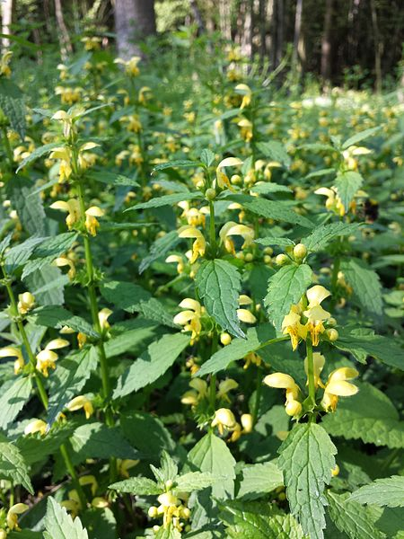

Merkmale: Dieser ausdauernde Chamaephyt erreicht eine Höhe von 30-50 cm. Die Pflanze bildet peitschenförmige, bogige, oberirdische Ausläufer aus.
Der Stängel ist am Grund meist ringsherum, dicht abstehend, behaart. Die Laubblätter sind schmal-lanzettlich und haben am Rand scharf zugespitzte Zähne.
Die 9-15 gelben, 2-lippigen Blüten sind zu Scheinquirlen angeordnet und deren Kronlippe ist bewimpert.
Ökologie: Galeobdolon montanum kommt in frischen Laub- und Auwäldern vor.
Blütezeit: (April) Mai bis Juni (Juli)
Höhenstufe: collin bis montan
Rote Liste Nordtirol¹: LC
Rote Liste Osttirol¹: LC
Rote Liste Österreich²: LC
L | T | K | F | R | N | S
3 | 5 | 3 | 6 | 6 | 6 | 0

Zeigerwerte:

